 | Carátula para entrega de prácticas
Facultad de Ingeniería |  | Laboratorio de docencia

Laboratorios de computación
salas A y B

Profesor: | Alejandro Esteban Pimentel Alarcón
Asignatura: | Fundamentos de Programación
Grupo: | Grupo #3
No de Práctica(s): | Práctica No. 6
Integrante(s): | David Laureano González
No. de Equipo de cómputo empleado:
No. de Lista o Brigada: | No de Lista #25 / Cuatro dígitos de No. de Cuenta #9519
Semestre: | 2020-1
Fecha de entrega: | 30 de Septiembre de 2019
Observaciones:

CALIFICACIÓN: __________
Objetivo

- Conocer y usar los ambientes y herramientas para el desarrollo y ejecución de programas en lenguaje C, como editores y compiladores en diversos sistemas operativos

Actividad

- Txt: La extension txt representa un archivo de texto. Los archivos TXT sirven como almacenes de información a la vez que evitan las complicaciones propias de otros formatos de archive

- Markdown: Es una forma sencilla de agregar formato a textos web. Como lo son itálicas, negritas, listas, y más, en texto plano

- HTML: Es un lenguaje que interpreta el navegador web para mostrar los sitios o aplicaciones web

- LaTeX: Es un sistema de composición de textos que está orientado especialmente a la creación de documentos científicos que contengan formulas matemáticas, cuadros y tablas.

- CSV: Es un tipo de archivo especial bastante común que se usa mayormente en hojas de cálculos y gestores para almacenar contactos y la información relacionada a estos.

Actividad 2

Creamos un programa sencillo para empezar a compilar y a corer los programs en C

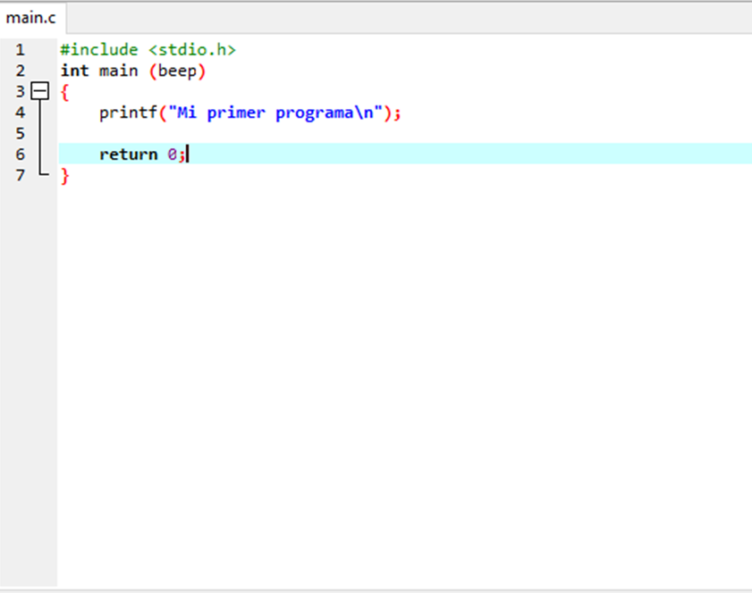
Compilamos el programa

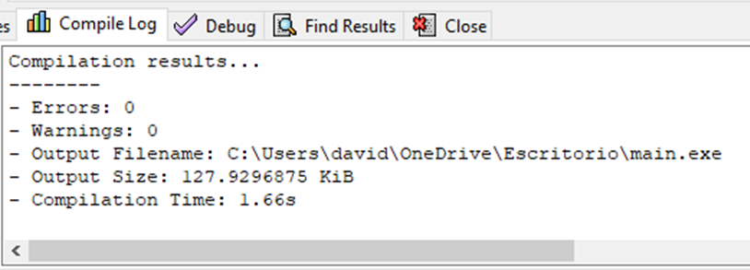

Y lo ejecutamos

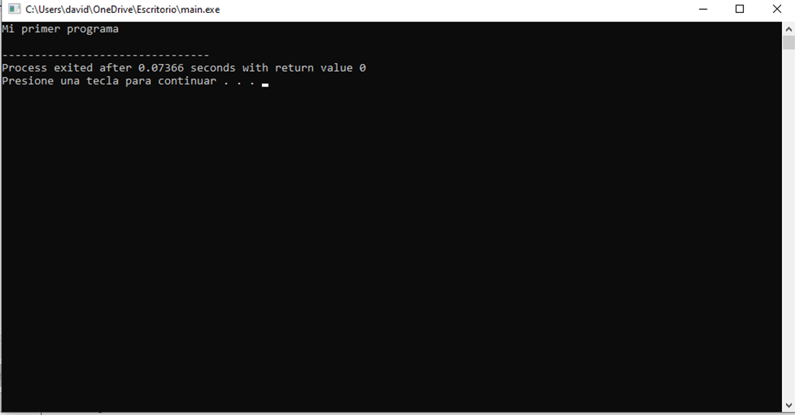

Bibliografía

-https://www.online-convert.com/es/formato-de-archivo/txt
-https://hipertextual.com/archivo/2013/04/que-es-markdown/
-https://devcode.la/blog/que-es-html/
-https://www.ecured.cu/LaTeX
-https://internetpasoapaso.com/archivos-csv/

